«ПОЛОСАТЫЕ, ЖУЖЖАЩИЕ, ЖАЛЯЩИЕ»
( Старшая группа № 11)

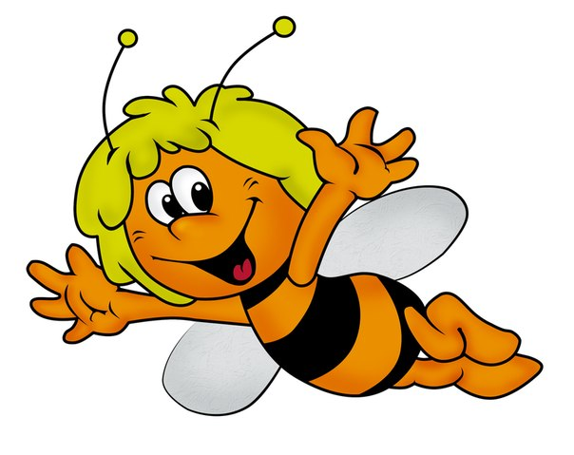
Разработала:
Волкова Екатерина Владимировна

Г. Ярославль ,

Проект «Полосатые,жужжащие,жалящие.» (Осы,пчелы,шмели)
(групповой, познавательный, исследовательский , краткосрочный)
Модель трех вопросов .
Что мы знаем о Осах, Пчелах и Шмелях |  | Что мы хотим узнать | Что нужно сделать , чтобы узнать
Егор.К | Они больно кусают | Откуда берутся? | Спросить воспитателя
Ксюша. И | Это насекомое | Чем они отличаются? | Узнать у мамы, папы
Никита. Б | У них одинаковая окраска. Они собирают нектар. Пчелы делают мед. | Как не навредить осе? | Посмотреть программу про ос
Даша. Х | Собирают с цветов нектар. У них есть усики, которыми они чувствуют. | Где живут? | Спросить у бабушки
Маша. В | Их нельзя убивать | Какую пользу приносят? | Посмотреть в интернете
Артем. Е | Пчелы живут в ульях | Что они делают в ульях? | Прочитать в книжке
Егор. П | Их видно лишь летом | Где можно увидеть много ос? | Понаблюдать

Цель: Формировать у детей интерес к осам, пчелам и шмелям.
Задачи:
- Формировать у детей элементарные представления об этих насекомых, их строении, способах передвижения, разнообразии ,о значении пчел ,ос и шмелей в природе и жизни человека ;
- Выяснить почему не нужно их ловить ,что мешает их жизни ;выявить пользу ,узнать как можно больше об осах, пчелах и шмелях в своем ближайшем окружении;
- Воспитать бережное отношение к миру природы, стремиться заботиться о природе ;
- Научить видеть пользу ос,пчел и шмелей;
- Развивать познавательный интерес ,умение сравнивать, обобщать, делать выводы на основе полученной информации, анализировать ;
- Развивать эмоциональную отзывчивость;
- Учить воспринимать красоту природы и передавать ее в изобразительной деятельности;
- Развивать коммуникативные навыки;
- Формировать интерес к исследовательской деятельности,
- Развивать умение прогнозировать последствия своих действий по отношению к природе;
- Активизировать творческие способности детей;
- Организовать связь детей с социумом.

Участники проекта:
- Дети
- Педагоги
- Родители

Деятельность педагога:
- Поиск иллюстративного материала по теме «Осы,пчелы и шмели»;
- Знакомство с литературными произведениями;
- Разучивание стихов, пальчиковой гимнастики «Пчелка» ,загадывание загадок ;
- Просмотр мультфильмов;
- Беседы с детьми и родителями;

Деятельность детей:
- Наблюдение;
- Рисование, лепка , аппликация ;
- Изготовление игрушек;
Деятельность родителей :
- Повторение стихов;
- Организация наблюдения и бесед с детьми;
План мероприятий по реализации проекта ««Полосатые, жужжащие, жалящие.»» для детей старшей группы № 11
Продолжительность проекта – 2 недели (краткосрочный)

Дата | Мероприятия
27.06 | Рассказ о осах. (окраска, как откладывает личинки, чем питается, какую пользу приносит).
28.06 | Лепка  Тема: «Осы на лужайке»
30.06 | Рисование ос.  Тема : «Модница крылатая,  Платье полосатое.»
1.07 | Рассказ о пчелах. (окраска, как откладывает личинки, чем питается, какую пользу приносит).
2.07 | Просмотр мультфильмов «Пчелка Майя» ,«Медовый переполох», «Лунтик»
3.07 | Разгадывание загадок по теме «Пчелы Осы, Шмели».
4.07 | Изготовление игрушечных пчелок.
7.07 | Чтение художественной литературы: К. Ушинского «Пчелки на разведках», Г. Зайцева «Цветы и пчелы», К. Паустовского «Муха и пчела», «Паук и пчела», «Пчелиный доктор», «Пчелы и трутни», М. Пришвина «Цветущие травы», В. Бианки «Кто где живет», «Теремок», «Утренний хор», Н. Павловой «Находка», «Зеленый друг», «Летом»;.
8.07 | Беседа о пользе пчел. Изготовление макетов.  Слушание аудиозаписей:  Н.Римский – Корсаков «Полет шмеля»  Песенка из мультфильма «Пчела Майя»  Звуки природы, рой пчел
9.07 | Рассказ о шмелях. (окраска, чем питается, какую пользу приносит).
10.07 | Повторение стихов про ос, шмелей и пчел.
11.07 | Аппликация. Тема: «Шмель»
14.07 | Логопедическое занятие. По дифференциация звуков [С ]– [Ш]

Физкультминутка «Трудолюбивая пчелка»
Цель: Учить сопровождать речь с движениями. Точно выполнять упражнение.

Рассказывать детям стих «Трудолюбивая пчелка».

Пчелка трудится весь день (Руками рисовать перед собой круг)
И работать ей не лень. (Покачивание указательными пальцами в знак
отрицания)
От цветка летит к цветку, (Ритмичные взмахи руками.)

Клеит на брюшко пыльцу. (Круговые движения ладонью по животу.)

Хоботком нектар сосет, (Вытянуть руку вперед, затем вниз, наклониться.)

За день много соберет. («Раскрыть» перед собой все пальцы.)

Унесет нектар тот в улей (Изображают полет.)

И назад вернется пулей. (Резко выбросит руку с вытянутым указательным
пальцем вперед)

В сотах утрамбует мед, (Топанье ногами.)

Скоро ведь зима придет. (Поеживание.)

Будет пчелкам чем питаться. (Имитация движения ложкой.)

Надо летом им стараться. (Имитация накладывания меда в соты.)

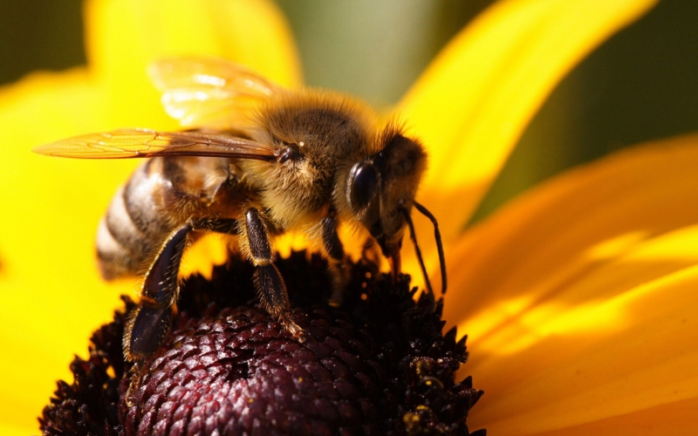

Пальчиковая гимнастика
Цель: Продолжать развивать моторику рук. Формировать эмоциональный настрой у детей.

Пальчиковая гимнастика: «ПЧЁЛКИ».

Одна из рук стоит на столе, опираясь на локоть, пальцы растопырены (ёлка) На второй руке пальцы смыкаются в кольцо (улей). "Улей" прижат к "ёлке".

Домик маленький на ёлке,
Дом для пчёл, а где же пчёлки? ( Заглядываем в "улей".)
Надо в дом постучать, (Сжимаем кулачки, стучим ими друг о
друга)
Раз, два, три, четыре, пять.
Я стучу, стучу по ёлке,
Где же, где же эти пчёлки? (Стучим кулаками друг о друга,
чередуя руки)
Стали вдруг вылетать: (Разводим руками, растопыриваем
пальцы и шевелим ими)
Раз два, три, четыре, пять!

Рисование
Тема: «Модница крылатая, платье полосатое.»
Цель:
- Вызвать интерес к рисованию осы;
- Вызвать яркий эмоциональный отклик;
Содержание занятия:
Воспитатель читает детям стихотворение «Оса»

Очень на пчелу похожа,
Только чуть поярче цвет,
Если сильно растревожить -
От нее отбоя нет!
Как ужалит больно-больно!,
Так опухнет весь укус!
Лучше быть с ней осторожно,
Я осу всегда боюсь!
Обойду ее сторонкой,
Пусть летит себе тихонько!

Затем воспитатель предлагает детям нарисовать свою осу. Дети берут лист бумаги, акварель, кисти, воду и простой карандаш. Должны соблюдаться пропорции тела, главные детали строения (осиная талия, усики, крылья, полоски, глаза,)
По ходу занятия педагог оказывает детям индивидуальную помощь. После занятия воспитатель предлагает детям рассмотреть свои рисунки и вместе вспомнить стихи про ос.
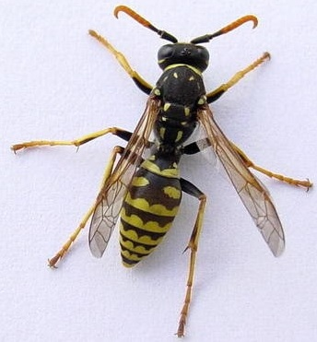

Изготовление игрушечных пчелок

Тема: «Пчелки на поляне»
Цель:
- Ознакомить детей с новой техникой
- Ознакомить детей с материалом
- Обучить детей тонкой, аккуратной, терпеливой работе

Заранее попросить родителей ,принести материал для работы детей.
Содержание занятия
- Аккуратно по трафарету вырезать одинаковые крылышки.
- Вырезать усики из предложенного материала.
- Воспитатель крепит крылышки и усики на основе.
- Дети наклеивают полоски на поделку
- Рисование хоботка.
- Совместное приклеивание поделок на макет.
На протяжении работы воспитатель помогает справиться с трудностями.
После любуемся объемными пчелками на поляне.

Лепка
Тема: «Осы на лужайке»
Цель:
- Развитие мелкой моторики
- Вызвать интерес ребенка
- Вызвать яркий эмоциональный отклик

Содержание занятия:
Воспитатель загадывает детям загадку.

Не моторы, а шумят,
Не пилоты, а летят,
Не змеи, а жалят. (Осы)
Затем воспитатель предлагает создать свои образы ос.
Учим детей лепить осу из отдельных частей: туловище, голова, глаза, крылья, усики. Упражнять в приемах скатывания, вдавливания, раскатывания, присоединения и примазывания.
Оборудование: цветной пластилин, планшеты, салфетки, стеки. Иллюстрации, картинки. Бумажные цветы на «лужайке».
После выполненной работы, делаем макет лужайки.

ИГРЫ

Подвижная игра «Медведь и пчелы»
Цель игры: продолжать развивать умение бегать в разных направлениях, ловкость.

Дети-пчелки свободно летают, жужжат. Хором произносят: «Жу-жу-жу над цветком кружу, жу-жу-жу на цветке сижу, жу-жу-жу мед домой несу».

Выходит вразвалочку «медведь». Произносит такие слова: «Я иду, ищу колоду, я хочу напиться меду! ». Сказав это, медведь старается поймать пчелку, та отдает ему свой мед (кубик). По сигналу водящего игра прекращается. Выбирается новый «медведь». Кубики подсчитываются, выигрывает тот медведь, который набрал за свою игру больше меда.

Подвижная игра «Поймай пчелку»
Цель игры: продолжать тренировать умение совершать прыжки в высоту с места, развивать ловкость.

В игре принимают участие 5-6 детей. Воспитатель держит за веревочку (1м в длину) маленькую картонную пчелку. Дергая за веревочку он регулирует полет пчелки, задача детей подпрыгнуть и суметь ухватить насекомое.

П/и «Пчелки»

Цель: учить действовать по словесному сигналу; развивать быстроту, ловкость; упражнять в диалогической речи.

Ход игры: Все дети — пчелки , они бегают по комнате, размахивают крыльями, жужжат: «Ж-ж-ж». Появляется медведь (выбранный по желанию) и говорит:

Мишка-медведь идет,
Мед у пчелок унесет.
Пчелки отвечают:
Этот улей — домик наш.
Уходи, медведь, от нас,
Ж-ж-ж-ж!

Пчелки машут крыльями, жужжат, прогоняя медведя.

Подвижная игра «Весёлые пчелки»

Описание: шмель сидит в обруче, пчёлки на цветках.

Пчёлы в поле полетели
Зажужжали, загудели (дети бегают в рассыпную)
Сели пчёлы на цветы
Шмель лови! (шмель ловит пчёлок, а пчелки должны прилететь на цветок)

Игра малой подвижности «Шмель».
Ход игры: Играющие сидят по кругу. Внутри круга по земле перекатывается мяч. Играющие руками откатывают его от себя, стараясь осалить другого (попасть в ноги). Тот, кого коснулся мяч (ужаленный), поворачивается спиной к центру круга и в игре не участвует, пока не будет осален другой ребенок. Тогда он вступает в игру, а вновь ужаленный поворачивается спиной в круг.
Правила: мяч откатывать только руками; нельзя ловить, задерживать мяч.

Стихи
Мы - маленькие осы.
В тельняшках, как матросы,
Летаем над цветами -
Вы все знакомы с нами
Всегда на наших ножках
Пушистые сапожки.
Нам жарко в них немножко.
Пришлите босоножки!
_________________________________________
Встретил лис в лесу осу -
Будет шишка на носу!

Пролетела мимо уха
Вроде муха, но не муха.
Эта муха не жужжала,
У нее, ребята, жало!
Коль ужалит - будет «ай»!
Кто же это? Отгадай!
Муха с жалом? Чудеса!
Знают все - это оса!
______________________________________________

Ах, Оса – разбойница!
За едой охотница!
Подкрепиться захотела,
К нам в окошко залетела.
Покружилась перед Машей,
Приземлилась в миску с кашей.
Маша прыг из-за стола!
Но Осу не прогнала.
От порога шепчет ей:
- Жуй, пожалуйста, быстрей!
За пустую миску
Дам тебе ириску!
_____________________________________________________
Утром Оля в сад пошла,
С ветки грушу сорвала:
«Ой, какие чудеса! –
Сок из груши пьёт оса!
Ой, оса, лети-ка прочь!
Караул! Прошу помочь!»
Зацепилась в волосах
Неотступная оса.
Девочка бежит домой,
А за ней – осиный рой!
«Осы, грушу вам свою
На съеденье отдаю!»
Дети! знаете ли вы:
Есть работа у осы?
Осы делают бумагу -
Проявляют все отвагу:
Налетают на корягу
И жуют – назад ни шагу.
Древесину размягчают,
В шар бумажный превращают.
Из бумаги строят дом –
Место каждому есть в нём.
Так бумажная оса
Проявляет чудеса!
Согласился шмель с осой
Собирать нектар с росой.
Шмель на месте.
Нет осы!
Час за часом бьют часы.
Шмель осу не осуждал,
Терпеливо, долго ждал.
Дожидался три часа.
Высохла давно роса.
Пчелы растащили мёд,
А оса всё не идёт.
Что же делала оса?
Выбирала пояса,
Шляпки, сумку и очки
И вязальные крючки.
И не помнит до сих пор
Про старинный уговор.
Шмель решил осу не ждать,
За бестактность осуждать!
Вот хрустальная роса,
Умывается оса,
Протирает глазки,
Чтоб увидеть краски:
Дорогого лепестка
У душистого цветка,
Ягоды малины
И листка осины.
Возле круглого подноса,
Где лежал большой арбуз,
Целый день кружили осы,
Чтоб узнать арбуза вкус.
Целый день летали осы,
Подозрительно жужжа.
На меня смотрели косо,
Выходя из виража.
И ножом арбуз как только
Я разрезал пополам,
Ухватили осы дольку
И умчались по делам.
Полосатая оса,
Пролетала мимо,
Вдруг, заслышав голоса,
Говорит игриво:
«Мне сегодня одиноко,
Не хотите ль поиграть?
Жало спрячу я далеко,
Вас не стану обижать!»
Мы обидеть не хотели,
Но не стали рисковать,
Как же нам на самом деле
В игры с осами играть?
«Ты, оса, не обижайся!
Мы — не осы, мы же люди!
Ты к подружкам возвращайся -
Одинокою не будешь!»
Полосатая оса
Пчёлку обманула:
Обещала улей строить,
А сама, лишь мёд стянула.
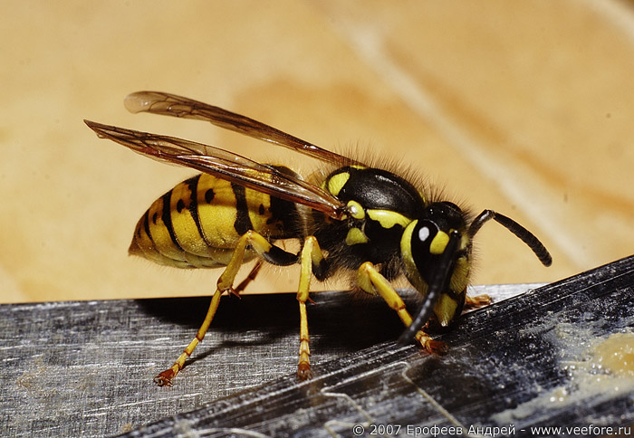
Сладок мед, ужасно сладок!
Ложку всю оближешь вмиг...
Слаще дыни и помадок,
Слаще фиников и фиг!
Есть в саду пчелиный домик -
Ульем все его зовут.
- Кто живет в нем? Сладкий гномик?
- Пчелы, милый, в нем живут.
Там узорчатые соты,
В клетках - мед, пчелиный труд...
Тесно, жарко... Тьма работы:
Липнут лапки, крылья жмут...
Там пчелиная царица
Яйца белые кладет.
Перед ней всегда толпится
Умных нянек хоровод...
В суете неутомимой
Копошатся тут и там:
Накорми ее да вымой,
Сделай кашку червякам.
Перед ульем на дощечке
Вечно стража на часах,
Чтобы шмель через крылечко
Не забрался впопыхах.
А вокруг ковром пушистым
Колыхаются цветы:
Лютик, клевер, тмин сквозистый,
Дождь куриной слепоты...
Пчелы все их облетают -
Те годятся, эти - нет.
Быстро в чашечки ныряют
И с добычей вновь на свет...
Будет день - придет старушка,
Тихо улей обойдет,
Подымит на пчел гнилушкой
И прозрачный мед сберет...
Хватит всем - и нам и пчелам...
Положи на язычок:
Станешь вдруг, как чиж, веселым
И здоровым, как бычок!

- Ты куда спешишь, пчела ?
- Извините, ждут дела!
Каждый маленький цветочек
ждёт меня с утра до ночи
Летом пчелкам целый день
Собирать нектар не лень.
Отнесут его потом.
В улей-свой чудесный дом.

Над цветком пчела жужжит
И нектар собрать спешит.
Весь нектар, что соберет,
Превращает пчелка в мед.
Так устроена природа:
Нет без пчел в природе меда,
Без цветочков нету пчел-
Это я давно учел!
Лета ждать уже недолго,
Прилетай скорее пчелка,
Дай мне с каждого цветка
Килограмма два медка.

- Пчелка, пчелка,
жу-жу-жу!
За тобой
давно слежу.
Мне сказали,
что у пчелки
В доме мед
на каждой полке.
И поэтому медведи
Жить не прочь
с тобой в соседях!
Настоящая тельняшка,
Полосатая рубашка.
Только это не матрос,
И не птица альбатрос,
Это пчелка нарядилась,
На работу снарядилась,
На лужок, да на цветок,
Сладкий собирать медок
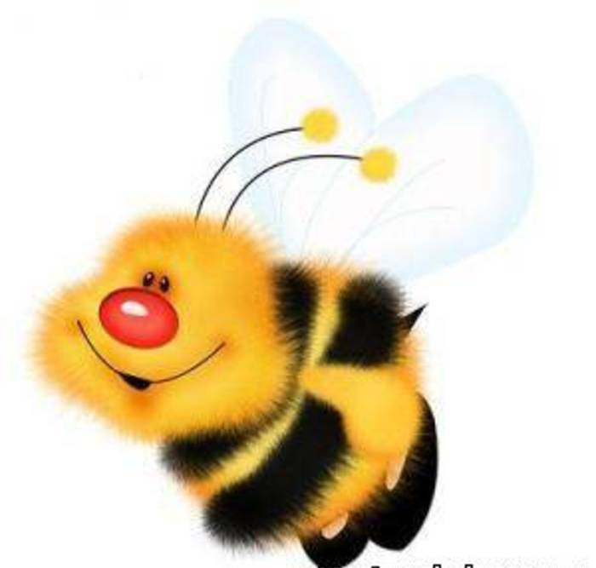

Шмель – пушистая жужжалка,
Упустить тебя мне жалко.
Влез в цветок, наверно, трусишь,
Пожужжи, что не укусишь.
На цветущий вьющий хмель
Сел, жужжа, мохнатый шмель.
И цветочная пыльца
Так взбодрила молодца!
Над цветочком шмель летает
И нектар там собирает
Шмель мохнатый и большой
Он к цветочку - всей душой!

Жу-жу-жу, ох, жу-жу-жу!
На цветочке я сижу.
Очень вкусная пыльца
Улучшает цвет лица!
Я мохнатый яркий шмель,
Трогать ты меня не смей!
Жалю всех! Я не шучу.
Жу-жу-жу, ох, проучу!
Прожужжав сердито, шмель
Точно выбрал свою цель:
Деловито и без страха
На цветок упал с размаха.
Не теряя время даром,
Начал поиски нектара:
Вмиг исследовал цветок
Тёмный гибкий хоботок.
И пыльцы собрал немножко
На свои с крючками ножки.
В полосатый свитерок
Шмель одет до самых ног;
Свитерок совсем не мятый,
Тёплый, лёгкий и лохматый,
Очень он шмелю в угоду –
Согревает в непогоду.
Запустив опять жужжалку,
Шмель отправился за балку:
Метров двести путь на север
Где цветёт душистый клевер.
Где живёт крылатый шмель,
Полосатый и косматый?
Он гудит, спешит куда-то...
Зацепил ромашку лапой,
Сел в цветок, как в колыбель.
Я хотел спросить шмеля,
Только мне немножко страшно,
Может я боюсь напрасно,
Он на вид такой опасный,
Вдруг ужалит в нос меня!
Где твой дом, крылатый шмель?
Где ты был зимой холодной –
Глубоко в земле продроглой
В норке прятался, голодный,
Забивался, бедный, в щель?
Шмель гудит, не отвечает,
Копошится на цветке,
Солнце крылья освещает
И полоски на брюшке.
На меня не обращает
он внимания вообще!
Вот он улетел на ель,
Где твой дом, крылатый шмель?
Рано утром нас на даче
Разбудил огромный шмель:
Он жужжать над нами начал,
Выбирая жалом цель.
Очень гулко, словно в бочке,
Раздавался грозный бас;
Мы свернулись, как клубочки:
Вдруг сейчас ужалит нас!
Правда, мама нам сказала,
Что визит его – пустяк,
И шмели детишек жалом
Не обидят просто так.
Хоть и страшно – но проверим!
Братик Миша очень смел:
Встав, открыл пошире двери.
Шмель сейчас же улетел.
Шмель – хозяин огорода.
У него полно работы:
Утром норку прибирает,
Модно одевается
Долго наряжается:
На тоненькие ножки
Он надел сапожки,
На сапожках для пыльцы
Приготовлены ларцы.
Ярко-желтый фрак надел
На работу полетел.
Все цветы смородины
Облетел он вроде бы,
Днём – цветочки опыляет,
Нектар в вёдра собирает.
Ждёт шмеля его семья:
Жена, дочки, сыновья.
Каждый вечер дружно
Все садятся ужинать:
Самовар уже кипит,
Нектар в чашечки налит
А как вечер настаёт –
Шмель скорее спать идёт
В земляную норку,
Заползает в щёлку
Под смородиновый куст,
Зелен он, красив и густ.
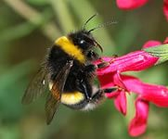
Загадки
Про пчел:
- Я пахну летом и пыльцой.
Лечу к цветочкам пулей.
Но я бываю очень злой.
К тому, кто лезет в улей!

- На опушке в ряд
Домики стоят
В них мёд лежит.
Кто мёд сторожит
И в домах живёт,
Тот гостей не ждёт.
- Громко я жужжу, летая,
Мёд целебный собирая.
Всем полезна и мила
Хлопотливая ….

- Если пил ты чай с медком,
С ней ты хорошо знаком.
Много меду собрала
Работящая...

- Зайдите к нам на огород:
Стоит под яблоней завод,
В нём - тысячи рабочих
Снуют с утра до ночи.
Гудит, работает завод
И нам даёт душистый мёд!
(Улей)

- Есть на свете сладкий дом,
Садом пахнет в доме том.
А жильцы, жужжа от радости,
В домик свой приносят сладости,
Угощая нас потом.
Угадайте - что за дом?
(Улей)

- Не жужжу, когда сижу.
Не жужжу, когда хожу.
Не жужжу, когда тружусь.
Я жужжу, когда кружусь!

Про ос:
1.
Модница крылатая,
Платье полосатое.
Ростом хоть и кроха,
Укусит - будет плохо

2.
Встреча с ней - одна беда,
Нос - как острая игла,
В щель забьется, вроде спит,
Только тронешь - зажужжит.

3.
Не моторы, а шумят,
Не пилоты, а летят,
Не змеи, а жалят.

4.
Те, с кем рядом я жужжала,
Помнят – у меня есть жало
И на брюшке полоса,
Потому, что я…
5.
Не надо на неё сердиться:
Она так талией гордится,
Всем выставляя напоказ,
И тем, запугивая нас.
Вот полосатеньким снарядом
Она летает где-то рядом.
Вокруг я слышу голоса:
«Ой, осторожно. Ой, …

6.
Висит яичко, приткнуто к тесничке,
Кто его пошевелит, тот и убежит.
(Осиное гнездо)

Про шмелей:
1.
«В клевере моя постель» -
Прожужжал лохматый (шмель).

2.
Кто с цветка к цветку летит
Так лениво и жужжит -
Бархатист, крылат, пузат
И костюмчик полосат?

3.
От цветка на цветок
Я, жужжа, перелетаю
Выпиваю сладкий сок
Словно солнышко сияю,
Не - пчела, как карамель,-
Полосатый, толстый…

4.
Жужжит, летает у стола –
Гораздо толще, чем пчела.
Полоски - словно у осы,
На брюшке - капельки росы.
Смотри, он плюхнулся на хмель -
Большой, мохнатый, толстый….

5.
Толстячок летит мохнатый
В шубке бархатной, богатой.
От цветочка до цветка
Пачкает в пыльцу бока.
Радует теплом апрель
И жужжит довольно ....

Аппликация
Тема: «Шмель»
Нам понадобится:
1.Картон
2.Цветная бумага
3.Клей карандаш
4.Ножницы
Обводим и вырезаем из желтого картона круг (большой),и из черного картона(маленький) по трафарету. Из белой бумаги так же вырезаем круг, складываем пополам и по полоске режем. Из черной бумаги режем полоски (4-5шт.). Приклеиваем полоски на желтый круг. То, что торчит обстригаем. Приклеиваем крылья (белые полукруги), на них сверху маленький черный круг (голову). Выстригаем глазки.

Логопедическое занятие.
По дифференциация звуков [С ]– [Ш]
Цель: Совершенствование навыков дифференциации звуков С – Ш через оптимальное использование форм устного народного творчества.
Задачи:
- развитие речи
- развитие фонематического восприятия;
- работа над артикуляцией, автоматизацией, дифференциацией звуков, введением их в свободную речь;

Ход занятия
Организационный момент
- С каким настроением сегодня мы будем работать? (выслушивание ответов)

Почтение стихотворения - сказки П.Синявского
« Штранная иштория»
Встретил ШМЕЛЬ в густом лесу симпатичную ОСУ.
Шмель: - Ах, какая модница!
Пожвольте пожнакомиться.
Оса: - Уважаемый прохожий,
Ну на что это похоже!
Вы не представляете
Как ВЫ шепелявите.
И красавица ОСА улетела в небеса.
Шмель: - Штранная гражданка…
Наверно иноштранка.
ШМЕЛЬ с досады кренделями по поляне носится.
Шмель: - Это ж надо было так
Опроштоволошится.
Как бы вновь не оказаться
В положении таком?
Нужно шрочно заниматься
Иноштраннным языком.

- Почему ОСА не стала дружить со ШМЕЛЕМ? (звуки произносил неверно)
- Давайте поможем ШМЕЛЮ исправить ошибки, вставим в слова правильные буквы:
.транная, и.тория, ино.транка, .рочно
- Прочитаем, что получилось.

Сообщение темы « Звуки С, Ш»
Сравнительная характеристика звуков С, Ш:
- чем похожи? ( согласные, глухие),
- чем отличаются? ( «с» - свистящий, бывает твердый и мягкий, «ш» - только твердый)
Карточки со словами ШМЕЛЬ, ОСА
- Сколько букв в слове ШМЕЛЬ? (5)
- А сколько звуков? (4)
- Почему? ( ь знак звука не имеет)
- На каком месте стоит Ш?
- Сколько букв в слове ОСА?( 3)
- Сколько звуков? (3)
-На каком месте в данном слове находится звук С ?
- К какой группе относятся Шмель и Оса ? (насекомые)
- Почему они насекомые? (головка, брюшко, 6 лапок, крылья и насечки)

По очереди называем слова где находятся звук [с],а затем слова где есть звук [ш]

Сказка про пчелку-Желтое Брюшко
Жила была пчела. Была она такая же, как все, но только брюшко у нее было золотое. И мама ее, и папа, и дедушка, и бабушка - были в черно-желтую полоску. А вот у этой пчелки брюшко было золотое.
Мама звала дочку –Золотушечка, папа - мое Солнышко, а братья и сестры просто-Желтое Брюшко.
Жила она не тужила. Все ее радовало - солнышко светило, цветы вокруг цвели. А меду в их улье было предостаточно. Росла-росла Желтое брюшко, да и выросла. Пришел черед учиться самой мед делать. Для этого у пчел была своя школа. Надо было утром рано вставать, облететь луг, да собрать нектар с каждого цветочка. Ученики в школе были веселые, умелые, да внимательные. Все замечали. Когда Желтое Брюшко прилетела на учебу, ей пришлось не сладко. Да это и понятно, она была вроде и такая как все, да другая. Ведь не было у нее таких чудесных бархатных черных полосочек на боках, как у всех. Ученики смеялись, шутили, что полоски у пчелки Желтое Брюшко сдуло ветром, что они смылись дождем, и даже, что это мама и папа сняли с нее полоски, потому что Желтое Брюшко плохо себя вела.
Желтое Брюшко смеялась вместе с ними, хотя ей очень не нравилось, что смеются над ней. Она тоже в шутку говорила, что потеряла полоски, когда собирала нектар с большого желтого-желтого цветка, а может, когда подлетела слишком близко к солнышку и полоски расплавились. Они смеялись, а ей становилось все грустнее и грустнее. Под конец дня Желтое Брюшко совсем перестала думать о чем-либо другом, кроме как о том, что она не такая как все. Что все красивые и правильные, а ей очень не повезло.
Она прилетела домой, и первым делом стала спрашивать у мамы. Почему у нее желтое брюшко. Мама сказала, что это оттого, что нет никого на свете краше. Но Желтое Брюшко не поверила и полетела к папе. Спросила у папы, отчего у всех есть черные полоски на боках, а у нее нет. Папа сказал, что когда пчелки только-только рождаются, они постепенно становятся полосатыми - желто-черными, но когда родилась Желтое Брюшко, то черные полоски у нее так и не появились. Сначала папа и мама долго печалились, но потом прилетел дедушка полюбоваться на внучку, и сказал, что горевать не нужно. Это особый знак - и внучка у него - просто красавица - быть ей самой счастливой пчелкой. На этом мама и папа перестали горевать, посмотрели на Желтое Брюшко, да и порадовались красоте ее светлой. Так они и жили.
Долго не спала Желтое Брюшко, все думала о том, красиво это или не красиво - носить черные полоски. Потом вдруг она придумала - чтобы быть как все, она нашла бабушкины черные нитки и обмоталась ими и стала полосатой. И так посмотрит на свое отражение в большую каплю росы, и так - самой нравится. Полетела она так в школу - учиться нектар собирать, да мед делать. Прилетела, а у самого школьного луга зацепилась ниткой за веточку, нитка зацепилась, размоталась, а Желтое Брюшко повисла на самом кончике нитки. А рядом ученики, еще пуще смеяться стали. Желтое Брюшко пыхтела, взлетала и падала, потому что крепкая бабушкина нитка не давала взлететь и туго натягивалась, больно впиваясь в бока. Тут к ней подлетела пчелка Раннее Утро и помогла распутать нитку и вылететь. Желтое Брюшко поблагодарила Раннее Утро, а она в свою очередь поведала пчелке Желтое Брюшко то, что быть золотой пчелкой - это вовсе не плохо, а даже очень красиво. И не нужно пытаться быть как все- с черными полосками. И они стали дружить.
В школе все хорошо учились, потому что все любили нектар - он такой вкусный и приятный - и собирать его -одно удовольствие! Дни летели, и оказалось, что пчелка Желтое Брюшко собирала нектара больше всех, а мед у нее получался намного слаще, чем у других. Пчелки-ученики в школе не завидовали, а только старались еще лучше работать, потому что мед пчелкам нужен. Над пчелкой Желтое Брюшко уже совсем не шутили, только прилетали посмотреть - как же у нее так получается - что все у нее спорится, да самые лучшие из трудов учеников школы, это ее труды. И увидели пчелки, что пчелке Желтое Брюшко каждый цветок раскрывается, потому что солнце в ее золотых боках отражается, а цветок думает, что пора скорее просыпаться ото сна. Только Желтое Брюшко подлетает, сразу же цветок просыпается. А нектар в нем сладкий, сочный, свежий - тот, который обычным пчелкам и не достается. Поэтому и мед самый вкусный!
Когда узнала об этом Желтое Брюшко - очень обрадовалась, прилетела к дедушке своему, расцеловала его и сказала, что она действительно самая счастливая пчелка на свете, потому что даже самые капризные цветы ей раскрываются, которые даже от учителя нектарособирания скрываются.
Тогда полетела пчелка Желтое Брюшко свою радость бабушке поведать. А бабушка обняла красавицу-внучку, погладила по голове и сказала, что когда пчелка не такая как все, это не значит, что она должна измениться. А просто эта непохожесть обязательно поможет пчелке в жизни и сделает счастливой, так и дедушка говорит. А уж дедушка то все знает! Вот и сказке конец!

Интересные факты о пчелах
Пчёлы — высокоорганизованные насекомые. В частности, пчёлы совместно осуществляют поиск пищи, воды, жилья при необходимости, совместно защищаются от врагов. В улье пчёлы совместно строят соты, ухаживают за потомством, маткой. Каждая пчела исполняет свою функцию. Молодые рабочие пчёлы кормят молодняк, так как у них хорошо развито маточное молочко. Более старшие пчёлы занимаются постройкой жилья — у них усиленно работают восковые железы. Пчёлы среднего возраста выполняют роль санитарки, пожилые пчёлы — вентиляторщицы. И только старые пчёлы занимаются тем, что носят мёд.
Для получения ложки меда 200 пчел должны во время собирать нектар в течение дня.
По народным представлениям, Пчелы водятся только у добрых людей, а злых не любят.
Пчелиный мёд – одно из самых первых лекарств, используемых человеком.
Пчела является не только единственным насекомым, но и единственным живым существом, пожалуй, которое полезно абсолютно. Она одна из немногих, живущих не за счёт кого-то или чего-то, а исключительно за счёт нектара и пыльцы, которые растения отдают ей взамен опыления.
Все продукты жизнедеятельности пчелиной семьи, без исключения, имеют пищевую и лечебную ценность. Даже страшный пчелиный яд является эффективным лекарством. Даже после своей смерти пчела приносит людям пользу: из пчелиного подмора (погибших пчёл) делают лекарство.
Трутни сами меда не собирают, они очень смирные, даже жалить не умеют, но едят мед, который пчелы заготовили на зиму. Если оставить зимовать в семье всех трутней, им очень много еды нужно. У рабочих пчел еды хватает только для себя, поэтому трутней ждет гибель.
А как же пчелки понимают друг друга, не умея разговаривать?

А разговаривают они с помощью танца и запахов. Пчела находит в поле нектар, пыльцу, вернувшись домой, своим танцем “рассказывает” другим пчёлам сколько там корма: много или мало, далеко надо лететь или близко. Пчёлы, танцуя, делают круги маленькие, если корма мало, и большие, если много. А по запаху определяют, какой цветок нужно искать.»

Беседа с детьми
Тема: Польза которую приносят пчелы
«Зачем нужны пчёлы»
1.Вхождение в проблему: дети отвечают на вопрос-зачем нужны пчёлы, если они так сильно жалят? Составление схемы «Взаимосвязь пчелы с природой и человеком»
2.Познавательное занятие
Цель: закрепить знания детей о жизни пчелиной семьи, о строении пчелы.
Закрепление информации о пчелиной семье, рассматривание через микроскоп и лупу строение пчелы.
3. Разрабатывают карты-памятки «Строение пчелы», «Семья пчёл»
4. Опытно-исследовательская деятельность
Цель: провести исследование с детьми по изучению свойств пчелиного мёда
Дети проводят опытно-исследовательскую деятельность:
- проводят опыт по изучению свойств мёда и воска;
- составляют морфологическую карту по свойствам мёда

5.Составление макета «какую пользу приносят пчелы человеку?» (воск ,мед, прополис, маточное молочко, пчелиный яд)

Мед
«Его собирают пчёлы, но не для людей, а для себя. Пчёлы делают запасы на зиму и всю зиму его едят. Ведь пчёлы зимой не спят, как медведи, а цветов в это время года нет. Мёд едят не только взрослые пчёлы, но и их личинки, из которых потом появляются маленькие пчёлки. Люди забирают у пчёл не весь мёд, а только его часть. Мёда хватает всем и людям и пчёлам. Мед в древности называли пищей богов и жидким золотом. Считалось, что его употребление придает силы, избавляет от болезней, продляет срок жизни.

Воск
Воск – ценный продукт, широко используемый во многих отраслях промышленности. На его основе выпускается множество фармацевтических и косметических препаратов.
Пчелиный воск вырабатывается у рабочих 5-12 дневных пчёл в специальных восковых железах (восковые зеркальца), расположенных на брюшке. Через поры этих желез воск просачивается наружу и потом застывает на восковых зеркальцах в виде полупрозрачных восковых пластинок. В 1 кг воска 4 млн таких пластинок. Для того, чтобы выработать такое количество воска пчёлам необходимо съесть около 4 кг мёда.

Прополис
Прополис –это пчелиный клей, клейкое смолистое вещество, вырабатываемое медоносными пчёлами. Пчёлы обмазывают прополисом. стенки улья и заделывают щели. Прополис горький на вкус, имеет сиропообразную консистенцию, жёлтый или бурый цвет.

Данный продукт способен вывести из организма большое количество ядов и вредных веществ.
Совсем немного прополиса позволит убрать тошноту при отравлении, и осадить больной желудок, настраивая его на работу. Он же помогает и в пищеварении, а также в работе практически всех органов.

Маточное молочко
Ма́точное молочко́ — специальный корм, который используют медоносные пчёлы для кормления личинок рабочих пчёл и трутней до трёхдневного возраста и маточных личинок на всех стадиях развития, пчелиная матка питается маточным молочком на протяжении всей своей жизни. Вырабатывается маточное молочко у пчёл-кормилиц в верхнечелюстной железе.
Маточное молочко используют в косметике.

Пчелиный яд
Лечебное применение пчелиного яда основано на его противовоспалительном, противоболевом действии. Пчелиный яд является наиболее сильным из известных нам антибактериологических веществ.

Первая помощь при укусе осы, пчелы, шмеля.

1. Избавьтесь от жала. Необходимо помнить, что при укусе осы, не нужно искать на теле ее жало, т.к. она его не оставляет, ну конечно если Вы ее не «припечатали» к себе. Совсем другое дело, при укусе пчелы. У пчелы жало с зазубринами, поэтому его нужно удалить. Дело это простое, главное продезинфицировать ранку, а также инструмент извлечения пчелиного жала, чтобы не занести в ранку инфекцию. Сделать это можно при помощи: перекиси, нашатырного спирта, разбавленного водой, йода, спиртового раствора, кортикостероидной мази – для ранки, обычный медицинский спирт – для инструмента, например пинцета.

Важно! Яд выдавливать не стоит, так как запросто можно занести инфекцию.
2. Теперь, когда жала нет, необходимо воспрепятствовать распространению яда в организме, а также не допустить аллергической реакции.

— При общей токсической реакции пострадавшему рекомендуется как можно больше пить. Предпочтение – сладкая вода, горячий сладкий чай;
— На место отека положить грелку с холодной водой или мокрое полотенце, что замедлит всасывание яда;
— Намочите ткань раствором пищевой соды (1 ч. ложка на 1 стакан воды) и оставьте на больном месте на 15–20 минут.
— Вытянуть яд помогает приложенный к ранке кусочек смоченного сахара.
— Аллергическая реакция предотвращается приемом антигистаминных средств.

3. Для снятия боли и отека

— К месту укуса приложить холодный компресс или замотанный в ткань лед, минимум на 30 мин. Можно также прикладывать компресс из смоченной в спирт или уксус с водой ткани;
— Сделать компресс из сока лимона. Устраняет боль и снимает опухлость;
— Можно делать компресс из настойки золотого уса с водкой;
— Приложить к месту укуса разрезанную луковицу, помидор или чеснок;

Осы
ОБЩЕСТВЕННЫЕ НАСЕКОМЫЕ. Осы

Насекомые, обитающие большими семьями в гнездах, называются общественными. В одну семью их объединяет забота о потом­стве. Этим они отличаются от других насекомых, которые только откладывают яйца на приготов­ленный для личинок корм и больше о потомстве не заботятся.

В гнезде любого вида общественных насеко­мых живут различные группы особей. Таких групп обычно три: самки, самцы и рабочие; каждая группа выполняет свои, строго опре­деленные «обязанности». Например, самки от­кладывают яйца, рабочие особи ухаживают за самкой и личинками, делают гнезда и т. д. Самцы, самки и рабочие различны своим строе­нием и иногда совершенно не похожи друг на друга. Это явление называется полимор­физмом, т. е. многоформием. В одном гнезде могут обитать десятки, тысячи, а иногда и сотни тысяч насекомых, причем основное население гнезда — рабочие особи, а группируется вся сложная семья вокруг самки-матки. К об­щественным насекомым относятся пчелы, о кото­рых подробно рассказывается в томе «Сельское хозяйство», осы, шмели, муравьи и термиты.
ОСЫ
Известно 20 тыс. видов ос, и среди них около тысячи видов — общественные, или роевые, осы. Свои гнезда они строят под землей — в покинутых норах мышей, полевок и других мел­ких зверьков, в дуплах или на ветвях деревьев, на чердаках различных строений. Гнездо всегда состоит из горизонтальных сотов с обращенными вниз отверстиями ячеек. Осиное гнездо пред­ставляет собой несколько шаров, вставленных один в другой. Причем само гнездо помещается во внутреннем шаре.

Осы не выделяют воска, как пчелы, и строят свои гнезда из переработанной древесины. Насе­комое скоблит крепкими челюстями-жвалами старую, выветрившуюся древесину, разжевы­вает ее, склеивает слюной древесные волокна, и получается строительный материал, похожий на оберточную бумагу. Некоторые виды тропи­ческих ос строят гнезда из глины, извести и даже навоза. В зависимости от «обработки» получаются рыхловатые слои оболочки гнезда или более плотные и гладкие стенки ячеек.

Самые большие из роевых ос — шершни—обычно устраивают свое гнездо в дупле. Гнездо достигает размеров большого ведра. Шершни изготовляют массу для постройки гнезда из молодой зеленой коры деревьев. Поэтому их ячейки буровато-желтого цвета и очень ломкие.

Осиная семья существует только одно лето. Весной перезимовавшая самка делает несколько чашеобразных неглубоких ячеек и отклады­вает в каждую из них по яйцу. Пока оса строит новые ячейки, в старых выводятся личинки. Сначала матка кормит их сахаристыми веще­ствами, собранными с цветков и плодов, а затем насекомыми. Схватив, например, муху, оса убивает ее жалом и отгрызает крылья и ноги, а мясистые части пережевывает, превращая в мягкие комочки, которыми и кормит личинок. Залетев в комнату во время обеда, оса садится на тарелку, отгрызает кусочек мяса или рыбы и улетает с ним: личинкам годится и такая еда. Не откажутся они и от варенья или меда. И если вблизи жилья есть большое гнездо ос, то иной раз сотни их прилетают на запах варя­щегося компота или варенья. Взрослые осы предпочитают питаться цветочным нектаром и сладкой мякотью спелых плодов.

По мере роста личинок самка надстраивает ячейки. Личинка превращается в куколку. Из куколки выходит взрослая оса. Все развитие насекомого длится около месяца.

Первыми выводятся рабочие осы — бес­плодные самки. Они начинают строить новые ячейки и кормить личинок, а матка отклады­вает все больше и больше яиц. Гнездо растет все быстрее и быстрее. В середине лета осиное гнездо состоит из сотов в несколько этажей с ячейками разных размеров. Последние соты с самыми короткими ячейками расположены внизу.

Во второй половине лета рабочие осы начи­нают строить более крупные ячейки, в которых развиваются молодые самки. В это же время появляются самцы. У самцов нет жала, а усики длиннее, чем у самок и рабочих особей. С появ­лением самок и самцов рабочие осы прекращают строительство новых ячеек. Гнездо начинает вымирать. Молодые оплодотворенные матки прячутся по укромным местам на зимовку, а рабочие особи, самцы и старые самки умирают.

Окраска осы — сочетание черных и желтых полосок и пятнышек — бросается в глаза. Зве­рек или птица, однажды ужаленные осой, запоминают эту окраску и избегают встреч с насекомым. Жало осы не застревает в коже животного, как жало пчелы, поэтому оса может жалить несколько раз подряд. Укол осы болезненнее, чем укол пчелы, а шершень жалит еще больнее.

Осы хорошо охраняют и защищают свое гнездо, у них есть своего рода сторожевые — по их сигналу об опасности из гнезда быстро выползают десятки ос, и тогда плохо прихо­дится врагу. И все же можно долго простоять возле осиного гнезда, даже осторожно брать ос пинцетом и не быть ужаленным. Нужно лишь спокойно вести себя, не делать резких движе­ний. Ползающая по руке оса не ужалит, если ее не беспокоить.

Осы приносят пользу, уничтожая вредных насекомых, а ущерб от порчи ими плодов неве­лик. Больше вреда от шершней: они обгладывают кору молодых деревьев и поедают пчел. Поселившись вблизи пасеки, они за лето могут уничтожить тысячи пчел.

Шмели
Семья шмелей, так же как и семья ос, суще­ствует только одно лето. Весной перезимовав­шая матка начинает искать место для устрой­ства гнезда. Покинутая мышиная норка, мохо­вая кочка, дупло, гнездо белки, скворечня — все годится для этой цели. Обложив гнездо снаружи сухими травинками или мхом, самка делает внутри первую круглую восковую ячейку. В ячейку она помещает небольшой запас пищи — смесь цветочной пыльцы с медом — и откла­дывает несколько яиц. Запечатав эту ячейку, матка строит следующие.

Тем временем в первой ячейке выводятся личинки. Когда они съедают запас пищи, самка прогрызает в ячейке отверстие, через которое кормит их. Спустя полторы-две недели ли­чинки начинают ткать шелковые коконы и превращаются в куколок. Из куколок выво­дятся мелкие рабочие шмели, которые сразу же включаются в работу: строят ячейки и кормят личинок. Правильных сотов, как у пчел или ос, в шмелином гнезде нет; ячейки беспорядочно расположены в один этаж на дне гнезда.

Во второй половине лета в гнезде появля­ются вполне развитые крупные самки — буду­щие матки — и самцы. К концу лета в круп­ных гнездах насчитывается до 500 шмелей, но такие гнезда встречаются редко. Осенью ста­рая матка, самцы и рабочие умирают, а моло­дые матки покидают родительское гнездо и принимаются за поиски зимнего убежища в земле, во мху, в соломе или в другом удобном месте. Весной они образуют новые семьи.

Шмели жалят не так больно, как осы и пче­лы. Кроме того, они менее поворотливы и го­раздо миролюбивее. Поэтому на их гнезда часто нападают мыши, барсуки, лисицы и поедают шмелиный мед, личинок и куколок.

Шмели питаются нектаром и цветочной пыльцой. Для того чтобы добыть корм личин­кам, каждое насекомое должно побывать на тысячах цветков. У рабочих шмелей и маток на задних лапках есть аппарат для собирания пыльцы; он состоит из «корзиночки» и «щеточ­ки». Пачкаясь в цветочной пыльце, шмели пе­реносят ее с цветка на цветок и опыляют ра­стения. Нижние челюсти и губы у шмеля сильно вытянуты и образуют лакающий ап­парат, или «хоботок». У шмеля хоботок длин­нее, чем у большинства других пчелиных, и с его помощью шмели могут добывать нектар из цветков с глубокими и узкими венчиками, например с клевера.

Шмели — очень полезные насекомые. Их гнезда нужно всячески охранять. Шмели неустанно носятся от цветка к цветку и явля­ются поэтому ценнейшими опылителями. Осо­бенно большое значение имеют они как опылители клевера. Когда клевер начали возде­лывать в Австралии, он хорошо цвел, но не приносил семян. Так продолжалось до тех пор, пока туда не привезли из Европы шмелей.

Литература
Хоффман Г. «Кто живет на лугу»/ Пер. с нем. Т. П. Панфиловой. – М.:ООО ТД «Издательство Мир книги», 2008. – 96с.
Махлин М.Д. / Насекомые .- СПб.: «БКК»,2009.
«Познакомься, это букашки». – М.: «Махаон», 1999.
«Юный натуралист» 6/2007. Ю. Новиков «Насекомые синоптики»
«Все обо всем» , популярная энциклопедия для детей.
Планета наш дом: Учеб. – хрестоматия для дошкольников и младших школьников/ Сост. И. Г. Белавина, Н. Г. Найденская. – Москва.: Лайда, 1995г.
Джей Эллиот и Колин Кинг «Детская энциклопедия».

